centro de educação profissional de timbó
CURsO técnico em informática
Protótipo de website para IMóVEIS DE veraneio: Aluga-Sc.
guilherme de souza vilela marciel arlon trentini
timbó
2022

protótipo de website para imóveis de veraneio: aluga-sc.
Por
guilherme de souza vilela
marciel arlon trentini
Trabalho aprovado em sua forma final pelo Curso Técnico de Informática do Centro de Educação Profissional de Timbó - CEDUP
______________________________________________________
Prof. André Luiz Gretter, Programação para Web – Orientador
______________________________________________________
Prof. Edésio Marcos Slomp, Orientação a Projetos – Orientador
______________________________________________________
Prof. Roberto Luiz Debarba, Linguagem de Programação – Membro
Timbó, 18 de julho de 2022
AGRADECIMENTOS
Este trabalho foi desenvolvido em dupla pelos alunos Marciel Trentini e Guilherme de Souza Vilela. Eu Marciel Arlon Trentini agradeço aos meus pais já falecidos, por terem me criado de forma honesta e as bases que deram para me tornar a pessoa que sou hoje. Aos professores e orientadores por sempre incentivar a buscar algo melhor a cada um que vem até aqui e se dedica, aos colegas de sala pelas dicas e ajuda no dia a dia em sala de aula, a minha namorada que tanto me incentivou a vir me inscrever e fazer o curso técnico não me deixando desistir, me dando apoio nas horas boas e ruins.
Eu Guilherme de Souza Vilela agradeço primeiramente a minha família em especial meus pais, por todo o apoio e incentivo aos estudos, homenageio também meus amigos e namorada que me incentivaram nos momentos difíceis e compreenderam a minha ausência enquanto eu me dedicava à realização deste trabalho. Agradeço a toda a equipe de docentes e toda a equipe do CEDUP Timbó por sempre criarem um ambiente propicio aos estudos. Por fim agradeço a todos que estiveram comigo nesta trajetória, me auxiliando e promovendo momentos únicos e inesquecíveis.
.

RESUMO

O turismo tem um papel importante na relação do desenvolvimento econômico e social de uma localidade ou país e com os avanços tecnológicos ficou fácil ter acesso a informações de todos os lugares do mundo, possibilitando a visita aos destinos antes mesmo de chegar até eles. Todos os serviços relacionados ao turismo podem ser vistos e avaliados antes de serem utilizados, uma vez que as escolhas podem ser influenciadas pelas opiniões de pessoas que já utilizaram. Neste cenário, é determinante se diferenciar por meio da oferta de vivências exclusivas e inesquecíveis. O trabalho tem como início a pesquisa realizada por meio de um questionário via internet e com base nas respostas foram elaborados os requisitos funcionais e não funcionais, regras de negócio, desenvolvimento das entidades do banco de dados, elementos estes importantes para desenvolver o protótipo de website de locações de residências para o turismo, ajudando assim, quem procura imóveis e a quem promove imóveis com foco na região de Rio do Cedros que é uma cidade que vem ganhando destaque ao longo dos anos no setor turístico. O website auxilia desde a reserva do imóvel até o pagamento do mesmo, possibilitando ao locatário facilidades quanto ao pagamento e agendamento da residência. A escolha das ferramentas utilizadas para o desenvolvimento do protótipo aqui analisado, foram as linguagens HTML, CSS e JavaScript para desenvolvimento front-end, e para o back-end a linguagem PHP junto framework (Laravel), que é atualmente o framework mais utilizado por desenvolvedores web PHP e com uma comunidade ativa.

Palavras-chave: turismo, website, locações na web.

SUMÁRIO
SUMÁRIO 4
1 Introdução 6
1.1 OBJETIVOS DO TRABALHO 7
1.1.1 Objetivo Geral 7
1.1.2 Objetivos Específicos 7
2 FUNDAMENTAÇÃO TEÓRICA 8
2.1 turismo 8
2.2 PáGINA WEB 8
2.3 prototipação 9
2.3.1 StarUML 10
2.3.2 Mysql Workbench 10
2.3.3 brModelo 11
2.3.4 HTML5 11
2.3.5 CSS 12
2.3.6 PHP 13
2.3.7 JavaScript 14
2.4 banco de dados 14
2.4.1 MariaDB 15
2.5 padrão mvc 15
2.6 Frameworks 16
2.6.1 Laravel 17
2.6.2 World Wide Web 17
2.6.3 HTTP 18
2.6.4 Ubuntu Server 19
2.6.5 Apache 19
2.6.6 DNS 20
2.7 APIS 21
2.7.1 GetNet 22
2.8 git 23
2.8.1 GitHub 23
3 DESENVOLVIMENTO do protótipo 24
3.1 requisitos principais do problema a ser trabalhado 24
3.1.1 Requisitos Funcionais 24
3.1.2 Requisitos Não Funcionais 25
3.2 ESPECIFICAÇÃO 26
3.2.1 Diagrama de Casos de Uso 26
3.2.2 Notação de Casos de Uso 27
3.2.3 Diagrama de Atividades 28
3.2.4 Diagrama de Classes 33
3.2.5 Modelo Conceitual 34
3.2.6 Modelo Lógico 34
3.3 IMPLEMENTAÇÃO 36
3.3.1 Técnicas e ferramentas utilizadas 36
3.3.1.1 Criação do projeto com framework Laravel 36
3.3.1.2 Estrutura em padrão MVC 37
3.3.1.3 Primeiros passos com o Laravel 38
3.3.1.4 Criação do banco de dados 40
3.3.1.5 Implementação do login, cadastro de usuário e imóveis 42
4 CONCLUSÕES 46
5 REFERÊNCIAS 47
APÊNDICE A – Pesquisa nas redes sociais para levantamento de requisitos. 49

Introdução
O turismo tem uma relação importante no desenvolvimento econômico e social de um país, graças a sua grande capacidade de gerar novos empregos. Essa atividade vem se tornando essencial para todos os países. Os fatores que podem motivar o turismo são dentre muitos: as belezas naturais, atividades ao ar livre, história, cultura, arquitetura e culinária.
De acordo com a pesquisa (IBGE, 2019), as atividades turísticas com intuito em aproveitar do lazer representam 31,5% e é dividido em outras 4 categorias sendo, turismo destinado a praias com 34,3% de interesse, cultura com 27,2% natureza e ecoturismo ou aventura com 25,6%.
A cidade de Rio dos Cedros, situada no Médio Vale do Itajaí no Vale Europeu Catarinense, possui muitos atrativos, como por exemplo a Região dos Lagos, ao norte do município. Nos últimos anos, a chegada de turistas incentivou a valorização imobiliária e o surgimento de empreendimentos para atender à demanda. Pousadas e casas para aluguel à margem dos lagos oferecem estrutura de hospedagem, lazer e esporte para todos os gostos.
Com base nessa pesquisa, surgiu a ideia do desenvolvimento de um protótipo com o objetivo de elaborar uma plataforma virtual de locações de residências para o turismo, ajudando assim quem procura imóveis e a quem promove imóveis, neste primeiro momento com foco na região de Rio do Cedros.
O protótipo de site tem a proposta de auxiliar os locadores e os locatários, facilitando a gestão do imóvel, controlando as datas de locações, pagamentos e promovendo a divulgação do mesmo de uma maneira centralizada, para que os locadores possam visualizá-lo e reservá-lo de maneira simples, sem a necessidade da comunicação com o dono do imóvel.
Serão utilizadas diversas ferramentas, como a linguagem PHP, com auxílio do HTML e CSS para estruturação do site, banco de dados MariaDB para armazenar as informações, API da empresa GetNet para efetuação dos pagamentos e na parte de estruturação do trabalho será utilizado as ferramentas StarUML.

OBJETIVOS DO TRABALHO
O protótipo de website tem a proposta de auxiliar os locadores e os locatários na gestão dos seus imóveis, controlando as datas de locações, pagamentos e promovendo a divulgação do mesmo de uma maneira centralizada, para que os locadores possam visualizá-lo e reservá-lo de maneira simples, sem a necessidade da comunicação com o dono do imóvel.

Objetivo Geral
Desenvolver um protótipo de website para locações de imóveis na região dos lagos em Rio do Cedros SC, que permita gerenciar datas e que facilite os pagamentos e a divulgação dos imóveis.

Objetivos Específicos
- Cadastrar pessoas físicas e imóveis através de formulários eletrônicos disponibilizados no site;
- Gerenciar datas de locação dos imóveis por dia ou semana através de uma agenda;
- Controlar fluxos de pagamentos e transações bancárias por meio de APIs de pagamento;
- Gerar notificações de avisos de pagamentos para a melhor visualização do usuário

FUNDAMENTAÇÃO TEÓRICA

turismo
O turismo é um conjunto de atividades e serviços que se relacionam por meio de viagens, este relacionamento enfatiza as atividades de transportes, alojamentos, serviços de alimentação, lojas, espetáculos, instalações para atividades diversas e outros serviços receptivos e disponíveis para o indivíduo ou o grupo que viaja. Segundo Oscar de La Torre Padilla:
O turismo é um fenômeno social que consiste no deslocamento voluntário e temporário de indivíduos ou grupos de pessoas que, fundamentalmente por motivos de recreação, descanso cultura ou saúde, saem de seu local de residência habitual para outro, no qual não exercem nenhuma atividade lucrativa nem remunerada, gerando múltiplas inter-relações de importância socioeconômica e cultural (Oscar, 1997, p.16)

PáGINA WEB
Páginas web é um documento que pode conter textos, imagens e tabelas que pode ser visualizado por meio de navegadores, seu acesso é se dá por meio de requisições HTTP feitas em nossos navegadores. Para exibir o conteúdo as páginas utilizam diversas tecnologias, como HTML, CSS e Java Script. (KUROSE, 2006) define as páginas web como:
Uma página web (também denominada documento) é construída de objetos. Um objeto é simplesmente um arquivo – tal como um arquivo HTML, uma imagem JPEG, uma imagem GIF, um Applet Java, um clipe de áudio e assim por diante – que se pode acessar com um único URL. A maioria das páginas web é construída de um arquivo-base HTML e diversos objetos referenciados. Por exemplo, se uma página web contiver um texto HTML e cinco imagens JPEG, então ela terá seis objetos: arquivo-base HTML e mais cinco imagens. (...)

Atualmente a grande parte das pesquisas se dá por meio da internet, desde buscas a preços de produtos, pesquisas acadêmicas, pesquisas relacionadas a instituições Etc. Com isso as páginas web ganharam muitas finalidades e características únicas e começarem se tornar sites. Um site basicamente é um conjunto de páginas web e pode ser categorizado como:
- Site Institucional é um site destinado para empresas exporem um pouco mais de si e divulgarem seus produtos.
- Site dinâmico são sites que podem ser manipulados pelo proprietário sem auxílio de uma equipe de desenvolvimento, exemplo site desenvolvidos com wordpress, blogs etc...
- Loja Virtual ou E-commerce é um site totalmente dedicado a venda de produtos de maneira online, conta com uma grande estrutura para ser mantido. Exemplos de grandes plataformas para auxiliar neste tipo de site OpenCart, Magento etc.…
- Hotsite sites criar para divulgar algo, como uma campanha publicitária ou um produto que está prestes a lançar. Muito utilizado o setor automobilístico
- Landing Page é uma página criada para capturar informações como contato de clientes que têm interesse em um produto ou serviço de uma empresa, muito utilizada em agências de marketing digital.
No protótipo desenvolvido será utilizado o modelo de site Loja Virtual, pois o objetivo deste trabalho é vender serviços de hospedagens de residências, que serão divulgadas e adquiridas pelos usuários.
A estruturação de uma página Web se dá por meio do HTML, CSS e Javascript, o HTML é responsável por montar o esqueleto página, isto é, ele mostrar os textos, formulários, imagens Etc. O CSS é quem faz a estilização da página, ele é quem deixa os campos arredondados, itens centralizados, insere cores, adiciona sombra Etc. O Javascript é responsável por dar vida a página, adicionar animações, interações nos campos, mensagens de alerta, funcionalidade e outras milhares de opções.

prototipação
O protótipo é uma versão inicial de algo como um hardware ou software que é utilizado para demonstrar uma ideia inicial, experimentar opções e descobrir problemas futuros e suas respectivas soluções. O desenvolvimento de um protótipo é algo fundamental para controle de custos e validação da ideia junto ao cliente, pois com a prototipação o cliente pode atuar no projeto do início ao fim assim evitando retrabalho após a entrega do projeto.
A prototipação auxilia o desenvolvimento do projeto, definindo os requisitos, os objetivos, reduzindo o tempo e o valor investido. Disponibilizando assim algumas funcionalidades de interação para o usuário, uma prévia do que será o projeto final.
Sem o envolvimento e a participação do usuário final, certamente o projeto de prototipação rápida estará condenado ao fracasso. A demonstração dos protótipos e a repetição são os mecanismos mais eficazes para a descoberta de quais tipos de objetos são ideais, como controlá-los e analisar o seu comportamento. (SANTOS,2002, p.4

StarUML
O StarUML é uma ferramenta de código aberto (open source) que é muito utilizada no meio acadêmico e tem como objetivo facilitar a jornada de projetos, auxiliando no processo de diagramação (diagrama de casos de uso, diagrama de atividades, diagrama de classes) e notação das características que o projeto terá, facilitando assim a modelação e especificação do projeto.
(STARUML, 2010) é uma ferramenta CASE de código aberto (open source) e está sob a licença GPL (General Public License). Ela dá suporte à modelagem de sistemas utilizando os diagramas da UML 2 e também à MDA, com definições de transformações para algumas plataformas específicas. É permitida também a importação/exportação de modelos utilizando o formato XMI.

Mysql Workbench
MySQL Workbench é uma ferramenta visual unificada para arquitetos de banco de dados, desenvolvedores e DBAs, a ferramenta disponibiliza o desenvolvimento de modelagem de dados junto a administração e gerenciamento do banco de dados de forma unificada. O MySQL Workbench disponibiliza uma interface para desenvolvimento de DER (diagrama de entidade e relacionamento) que é a forma gráfica da estrutura das tabelas, colunas e seus relacionamentos, como é mostrado na Figura 1.
Figura 1 - Diagrama de entidade e relacionamento
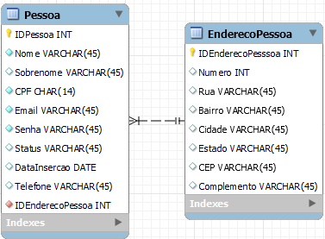
Fonte: Elaborado pelos autores

brModelo
O brModelo é uma ferramenta de código aberto e totalmente gratuita voltada para ensino de modelagem de banco de dados relacionais com base na metodologia defendida por Carlos A. Heuser no livro “Projeto de Banco de Dados” (CÂNDIDO, 2017). O brModelo foi desenvolvido por alunos das universidades UFSC (SC) e UNIVAG (MT) como conclusão de curso em 2005, porem recebe atualizações até os dias atuais, e graças a isto a ferramenta é muito utilizada em universidades e escolas técnicas.
O brModelo foi utilizado para elaboração do modelo MER (Modelo entidade relacionamento) que tem como finalidade representar de forma abstrata a estrutura do banco de dados. O MER ou modelo conceitual é utilizado na engenharia de software para descrever objetos (entidade) com suas características (atributos), e como os objetos interagem uns com os outros (relacionamentos) (RODRIGUES, 2014).
O brModelo tem se mostrado nas aulas práticas de Modelagem Dados uma ferramenta fundamental para introduzir os alunos e usuários na modelagem de banco de dados, pois, facilita o aprendizado dos alunos e usuários, é uma ferramenta de fácil usabilidade, favorece a fixação dos fundamentos de banco de dados relacional, tem uma interface interativa que melhora o ensino aprendizado, possui linguagem padronizada e usada pela comunidade acadêmica, e, no final da modelagem de dados gera o código SQL para criar o banco de dados num SGBDR.(ALMEIDA,2015, p.6).

HTML5
HTML (abreviação para a expressão inglesa HyperText Markup Language, que significa Linguagem de Marcação de Hipertexto) é uma linguagem de marcação utilizada para produzir páginas na Web. Documentos HTML podem ser interpretados por navegadores, como o Google Chrome.
De acordo (FERREIRA; EIS, 2022, p.27), com as versões anteriores do HTML nós conseguimos marcar diversos elementos do layout, estruturando a página de forma que as informações ficassem em suas áreas específicas. Conseguiam diferenciar, por exemplo, um parágrafo de um título. Mas não conseguimos diferenciar o rodapé do cabeçalho. Essa diferenciação era apenas percebida visualmente pelo layout pronto ou pela posição dos elementos na estrutura do HTML. Entretanto, não havia maneira de detectar automaticamente estes elementos já que as tags utilizadas para ambos poderiam ser iguais e não havia padrão para nomenclatura de IDs e Classes.
O HTML5 veio para facilitar a manipulação dos elementos possibilitando a nós desenvolver e modificar as características dos objetos de maneira que seja transparente para o usuário final. Diferentemente das versões anteriores o HTML5 disponibiliza ferramentas para que o CSS, JAVASCRIPT façam seus trabalhos da melhor forma possível, deixando o website ou a aplicação leve e funcional.
[...]Os documentos HTML 5 além de incluírem tags para definir textos e imagens, possibilitam novos elementos como vídeo e áudio. As novidades desta nova linguagem não se esgotam na edição de vídeo e áudio. Apesar de nem todos os browsers suportarem o HTML 5 totalmente, dado que este ainda está a ser desenvolvido, alguns browsers já suportam um conjunto interessante destas novidades. (SERRA, 2011, p.38).

CSS
Foi utilizado a linguagem CSS para estilizar o nosso protótipo de website, o CSS é responsável por fazer com que os campos fiquem arredondados, itens centralizados, inserindo cores, adicionando sombra, alterando tamanhos de fonte, toda a parte estética.
CSS é a sigla para Cascading Style Sheets, ou seja, Folhas de Estilo em Cascatas. É uma maneira de dar estilo ao código criado por linguagens como HTML, XML ou XHTML, por exemplo. De forma prática, ela funciona como uma camada de personalização ao conteúdo visível. Estes tipos de linguagem citados foram idealizados para serem funcionais e, por serem de marcação, precisaram ser aperfeiçoados. Ele foi criado porque o HTML não era capaz de compreender todas as necessidades que um programador tinha para criar padrões de formatação nas páginas. O CSS, no caso, veio como uma boa solução para aprimorar a estética dos sites. Por meio dele, é possível separar formatos de conteúdo, bem como definir como serão exibidos em cada página. (OKUBO, 2021).

Além do CSS utilizaremos o Bootstrap, um framework front-end mais conhecido do mundo para criar sites responsivos e mobile, o Bootstrap disponibiliza um sistema de grid responsivo, componentes pré -construídos e poderosos plugins com jQuery entre outros.
Originalmente criado por um designer e um desenvolvedor no Twitter, o Bootstrap se tornou um dos mais populares frameworks front-end e projetos de código aberto no mundo. O Bootstrap foi criado no Twitter em meados de 2010 por @mdo e @fat. Antes de ser uma estrutura de código aberto, o Bootstrap era conhecido como Twitter Blueprint. Após alguns meses de desenvolvimento, o Twitter realizou sua primeira Hack Week e o projeto explodiu à medida que os desenvolvedores de todos os níveis evoluíram sem nenhuma orientação externa. Ele serviu como guia de estilo para o desenvolvimento de ferramentas internas na empresa, por mais de um ano até ter o seu lançamento público, e continua a fazê-lo até hoje. Lançado originalmente na Friday, August 19, 2011, já tivemos mais de vinte lançamentos, incluindo dois grandes reescritos com v2 e v3. Com o Bootstrap 2, adicionamos funcionalidade responsiva a toda a estrutura como uma folha de estilo opcional. Com base no Bootstrap 3, reescrevemos a biblioteca, mais uma vez, para torná-la responsiva por padrão com uma primeira abordagem móvel. (CORE, 2022)

PHP
O PHP é uma linguagem de programação utilizada para desenvolver sites dinâmicos, extensões de integração de aplicação e agilizar no desenvolvimento de um sistema, pode ser programada de forma procedural ou orientada a objetos, ou ambas. PHP é uma linguagem que é fácil utilização e por isso é ideal para que está começando desenvolvimento web.
De acordo com (CONVERSE et al., 2003), o PHP é uma linguagem para a criação de scripts para a Web do lado servidor embutidos em HTML, cujo código-fonte é aberto, e que é compatível com os mais importantes servidores Web (especialmente o Apache). O PHP permite incorporar fragmentos de código em páginas de HTML normais - código esse que é interpretado à medida que suas páginas são oferecidas aos usuários. O PHP também serve como uma linguagem de "cola", facilitando a conexão de suas páginas Web com o banco de dados do lado servidor.

As principais características do PHP são:
- Gratuito e com código aberto
- Embutido no HTML: o PHP trabalha muito bem com HTML, e por causa disso podemos utilizar ambos misturados. Exemplo: podemos utilizar o <?php echo “hello”?> dentro de tags <p> do HTML com mostra a Figura 2.
- Baseado no servidor: quando realizamos uma requisição para uma página PHP, o retorno obtido será o resultado do PHP executado no servidor web, portanto o navegador exibe apenas a pagina já processada, sem consumir recursos do requisitante e sem expor o código fonte.
- Banco de dados: O PHP trabalha muito bem com múltiplos banco de dados e por meio da função PDO migrar de um para o outro se tornou mais simples.

Figura 2 – Código PHP junto ao HTML

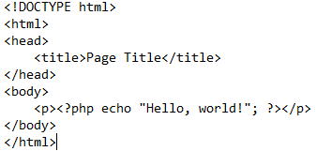
Fonte: Elaborado pelos autores
Figura 3 - Resultado da Figura 2
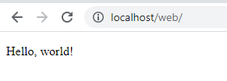
Fonte: Elaborado pelos autores

JavaScript
O JavaScript é uma linguagem de alto nível para o desenvolvimento de alguns comportamentos no Front-End de páginas web e Back-end de algumas aplicações em Node-JS. O papel principal do JavaScript em páginas web são animações, requisições e pré-validações e funcionalidades. Embora o JavaScript e o Java tenham nomes semelhante, as duas linguagens não têm nenhuma relação, mas a semelhança nos nomes ainda confunde muitos usuários.
O Javascript foi criado em 1995 pelo programador Brendan Eich. Naquela época, o nome de batismo foi Mocha e, logo depois, passou a ser conhecido por LiveScript. No entanto, uma jogada de marketing marcou a criação da linguagem. No final de 1995, com a ascensão da linguagem Java no mundo da programação, o fundador da linguagem resolveu mudar o nome para algo que fosse sonoramente parecido. Nasceu assim, o Javascript.Com o Javascript, a internet pode ficar mais dinâmica, com mais interações em uma página, diversos tipos de interações, animações, entre várias outras coisas. O primeiro navegador que começou a ter suporte para JS foi o Netscape. (GRILLO; FORTES, 2008)

banco de dados
O banco de dados armazena e organiza as informações de um software ou um site, imagens, textos, documentos e outros dados, tudo é armazenado em um banco de dados. Sua principal função é fornecer acesso às suas informações de maneira fácil e organizada, tornando assim o processo de busca simples e prático. Existem atualmente dois tipos de bancos de dados: o relacional e o não-relacional, em nosso projeto será utilizado o tipo relacional que baseado em um modelo de relacionamento, isto é, no Modelo Relacional o banco de dados é representado como um conjunto de relações. para (MACÁRIO; BALDO, 2005).
No modelo relacional a principal construção para representação dos dados é a relação, uma tabela com linhas não ordenadas e colunas. Uma relação consiste de um esquema e de uma instância. O esquema especifica o nome da relação e o nome e o domínio de cada coluna, também denominada atributo ou campo da relação. O domínio do atributo é referenciado no esquema por seu nome e serve para restringir os valores que este atributo pode assumir. O esquema de uma relação é invariável ao longo do tempo, sendo modificado apenas por comandos específicos.
Considerando que uma relação é, de certo modo, similar a uma tabela de valores e aplicando a terminologia do MR diz-se que as linhas se denominam tuplas; as colunas, atributos; e a tabela em si, relação (ELMASRI; NAVATHE, 2011, p. 39).

MariaDB
O banco de dados selecionado para o protótipo foi o MariaDB, que é atualmente um dos mais conhecido no mundo e utilizado por grandes empresas. Suas principais vantagens são sua rapidez, escalabilidade e robustez de suas ferramentas. É um banco de dados de código aberto e relacional, foi desenvolvido pelos desenvolvedores originais do MySQL e tem como garantia seu código aberto.

padrão mvc

Padrão MVC é um padrão de arquitetura de software que faz com que o processo de programação se torne mais simples e dinâmico, estabelecendo assim facilidade na
Troca de informações entre a interface do usuário ao banco de dados. A sigla MVC do termo inglês Model(modelo), Controller(controle) e View(visão) é uma arquitetura que já é muito utilizada há vários anos entre os desenvolvedores, e está dividida nestes três componentes citados acima. Segundo (ZUCHER, 2020):
- Model - gerencia e controla como os dados vão se comportar através das funções e as regras de negócios, é também quem guarda os dados e recebe informações do Controller, verifica se as informações estão corretas e envia a resposta mais apropriada.
- Controller - o controle faz o intermédio das requisições feitas e enviadas pelo view com as respostas fornecidas pelo model, processando os dados informados pelo usuário e repassando para as outras camadas.
- View - representa as informações de uma forma visual para o usuário, está ligado com a tela, botões, mensagens e toda a parte visual do software. Se comunica transmitindo questões feitas do usuário ao controlador que retorna a resposta obtidas da regra de negócio que está no model.
Pode-se observar na Figura 4 como os três componentes interagem:

Figura 4 – Fluxo Padrão MVC
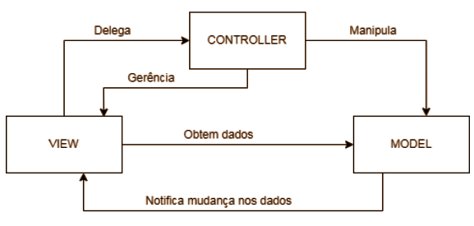

Fonte: https://www.lewagon.com/pt-BR/blog/o-que-e-padrao-mvc

Frameworks
Framework é uma definição que é usada em muitos mercados, refere-se a uma série de ações e estratégias que visam solucionar problema específicos assim quando os profissionais se deparam com um cenário de dificuldade recorrem ao conjunto pronto de abordagens que otimizam seus resultados.
Na área do desenvolvimento de software os frameworks são um conjunto de bibliotecas e classes, ou seja, são códigos prontos que oferecem funcionalidade especificas que podem ser incorporadas ao software para agilizar o processo de produção.

Laravel
O Laravel é um framework PHP de aplicação web com sintaxe expressiva e elegante, de código aberto que fornece uma estrutura e um ponto de partida para criação de aplicações, que oferece múltiplos recursos para a melhorar a produtividade e agilidade da criação e utiliza a arquitetura MVC. Com Laravel o desenvolvimento fica mais prazeroso sem perder a qualidade, é um dos frameworks em PHP mais populares no momento e um dos mais utilizados, com atualizações quase que anuais se tornando cada vez melhor. Pelo fato de ser open source tem ganhando muita popularidade, tem uma comunidade muito ativa na internet o que ajuda a encontrar conteúdo para auxilio.
De acordo com (JOUKOVSKI, 2021), sua primeira versão foi lançada em 2011 como uma alternativa ao CodeIgniter, um dos frameworks mais populares da época. Tyler B. Otwell foi o desenvolvedor responsável e, desde então, manteve o conjunto de funções disponíveis em código aberto, recebendo atualizações constantes de melhoria pelas mãos do criador e da comunidade até hoje.

Podemos encontrar no Laravel que é o framework PHP várias funções muito úteis de acordo com (JOUKOVSKI, 2021), como:

- a utilização de um sistema modular para gerenciamento de dependências;
- diferentes formas de conexão;
- acesso a banco de dados relacionais;
- motor próprio de templates para criação de interfaces;
- programas e serviços criados para facilitar a publicação e manutenção de sistemas criados;
- implementação nativa do Composer;
- facilita a escalabilidade do sistema;
- workflow e completo;
- documentação útil e organizada;
- por ser mais popular, é mais fácil de encontrar soluções na internet;
- outras funcionalidades como Blade, Elixir, Homestead, Migrations e Artisan.

World Wide Web
A World Wide Web (Rede mundial) também conhecida como Web, interliga milhões de computadores, smartphones, placas eletrônicas e qualquer outro dispositivo que tenha acesso a internet a um grande “repositório global de informações”, e tem como principal objetivo permitir ao usuário usufruir do “repositório global” consumindo ou adicionando novas informações a ele. Para (TANEMBAUM,2003) a internet pode ser definida como “A World Wide Web é uma estrutura arquitetônica que permite o acesso a documentos vinculados espalhados por milhões de máquinas na Internet”.
Com o crescimento exponencial da internet surgiram múltiplos protocolos que realizavam a transferência de dados na rede, para regularizar a situação o MIT(Instituto de Tecnologia de Massachusetts) e a CERN (A Organização Europeia para a Pesquisa Nuclear) assinaram um acordo chamado de W3C (World Wide Web Consortium) com a finalidade de estabelecer padrões para a criação e a interpretação de conteúdos para a Web, segundo (TANEMBAUM, 2003) um do requisitos era a utilização do protocolo HTTP (Hypertext Transfer Protocol) como padrão para navegação por páginas.

HTTP
O HTTP é um protocolo de transferência de Hipertexto (Hypertext Transfer Protocol) que atua na camada de aplicação da rede, segundo (KUROSE, 2006) o HTTP é dividido em duas partes, a parte do cliente e a do servidor cada uma tem um programa sendo executado em máquinas diferentes e estabelecem uma comunicação utilizando o HTTP. A aplicação hoje mais conhecida do HTTP é na navegação da Web, todas as buscas que nós realizamos na Web são por meio do HTTP ou HTTPS.
O protocolo HTTP 1.0 possui os métodos, GET HEAD e POST , quando buscamos algo em nosso navegador nós realizamos uma requisição GET e por meio da URL o navegador sabe o que nós estamos buscando, a requisição GET expõe o as variáveis e parâmetros da requisição na URL, já método POST é semelhante ao método GET porém com a diferença de que os parâmetros ou variáveis não vão mais transportados pela URL e sim pelo corpo de uma requisição HTTP, porém nenhum dos dois métodos é seguro e podem facilmente serem hackeados e por meio desta dificuldade em realizar requisições surge o HTTPS.
O HTTPS é basicamente o HTTP normal junto a uma criptografia de ponta a ponta, isto é toda vez que realizarmos uma requisição tanto GET ou POST estamos utilizando da criptografia assim eliminando a possibilidade de nossa requisição ser receptada por algum hacker, e graças ao HTTPS hoje podemos realizar pagamentos online, realizar cadastros e investir em ações por meio da internet.

Ubuntu Server
O Ubuntu Server é uma distribuição Linux dedicada a servidores, isto é, ela tem o mínimo de recursos necessários para sua execução, assim custo do servidor muito menor na questão de Hardware, como a distribuição é focada em economizar recursos ela não possui nem mesmo uma interface gráfica, o acesso e gerenciamento do servidor é feito totalmente no terminal do Linux.
Linux é o núcleo do sistema operacional, programa responsável pelo funcionamento do computador, que faz a comunicação entre hardware (impressora, monitor, mouse, teclado) e software (aplicativos em geral). O conjunto do kernel e demais programas responsáveis por interagir com este é o que denominamos sistema operacional. O kernel é o coração do sistema.

Apache
O Servidor web Apache é um dos mais conhecidos atualmente, e suas principais vantagens são o suporte ao HTTP 1.1, suporte ao SSL, suporte à linguagem PHP e entre outros. O Apache é mantido atualmente pela Fundação Apache e por ser um software livre e código aberto é muito conhecido e utilizado em servidores de todo o mundo.
A função do Apache é estabelecer uma conexão entre servidor e cliente, entregando e puxando utilizando a arquitetura cliente-servidor. Quando um visitante realiza uma requisição por meio de seu navegador a algum site, o Apache tem a responsabilidade de enviar todos os arquivos requisitados (Textos, imagens etc.…).
O Apache é um software multiplataforma, isto é, trabalha com múltiplos sistemas operacionais como Windows, distribuições Linux entre outros. A comunicação do Apache se dá por meio do protocolo HTTP e o mesmo é responsável por facilitar e assegurar a comunicação entre os dois lados (Servidor e Cliente).

DNS
Domain name system (DNS) é responsável por transformar o IP em uma forma mais amigável, assim facilitando a navegação na rede, exemplo: Ao invés de digitarmos um IP como 108.177.16.0/24 apenas digitamos Google.com e acessamos um dos servidores da Google, quando digitamos google.com nossa requisição vai para um servidor DNS e o mesmo retorna o IP do nosso destinatário e assim conseguimos concluir a requisição. Como mostra na Figura 5.
Figura 5 - Funcionamento do DNS

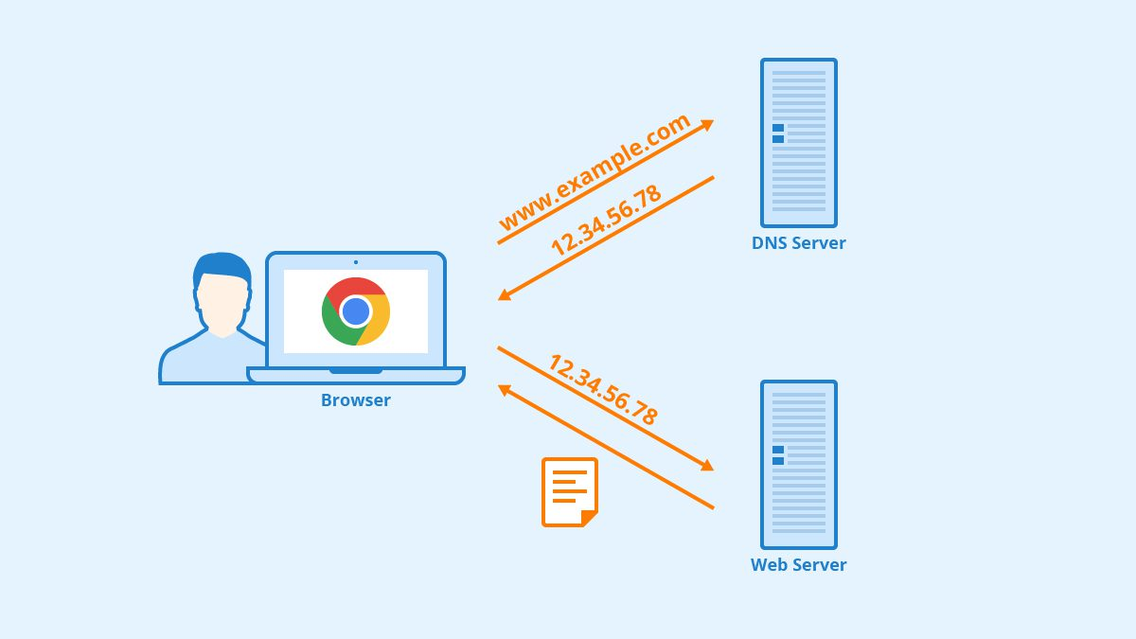
fonte: https://www.tekimobile.com/dicas/dns-o-que-e-e-como-configurar/

O DNS é um grande banco de dados distribuído, que utiliza um protocolo na camada de aplicação que possibilita que os clientes busquem informações IPs no banco de dados por meio de uma chave, que é a URL que digitamos no navegador e por meio desta URL o banco de dados nos retorna o IP correto para redirecionamento.
Mas para que o DNS funcione corretamente é necessário que o Web Server do exemplo da figura 5 tenha um IP fixo, porém usuários domésticos não possuem acesso a opção de IP fixo, por causa da vulnerabilidade que acaba existindo, por meio desta dificuldade o DDNS surge, assim auxiliando usuário domésticos a ter acesso remoto. (ZHAOHUI, L; JIANING, L, 2009) aponta que o DDNS tem o mesmo princípio do DNS, porém com a disponibilização de utilizar IPs dinâmicos em domínios na internet, por meio do mecanismo de atualização de IP. (RABêLO FILHO, 2012) destaque que o DDNS funciona da seguinte maneira:

1. O usuário acessa um site como https://www.duckdns.org/ ou https://www.noip.com/pt-BR e cadastra um domino, exemplo cedup.ddns.net
2. Após criar o domínio o usuário baixo o software que irá ficar verificando o IP externo da sua máquina, atualizando no servidor DNS quando alterado, exemplo o IP atual do usuário é 177.101.106.51 porem como não possui IP fixo este IP irá se atualizar depois de um determinado tempo para 177.101.104.62, neste momento o software que está rodando em sua máquina irá enviar para o servidor DNS o novo IP.
3. Agora o nome do domínio cadastrado nos sites foi gravado em um servidor DNS que aponta para a máquina do usuário e sempre que necessário acessar a máquina local basta digitar o cedup.ddns.net

APIS
API significa “interface de programação de aplicações”, é um conjunto de definições, protocolos e normas que possibilita a comunicação entre softwares e plataformas. API tem como objetivo automatizar processos manuais e permitir a criação de novas funcionalidades sem a necessidade de escrever toda uma aplicação do zero.
De acordo com a (RED HAT, 2017) as APIs simplificam o desenvolvimento de aplicações, gerando assim economia de tempo e dinheiro no desenvolvimento de novas soluções e até mesmo na manutenção das mesmas, um exemplo que podemos citar é o pagamento online, as plataformas de E-commerce utilizam de APIs como Pagseguro, Pagar.me e GetNet para poder realizar suas transações bancárias, assim isolando toda a responsabilidade de se adequar às normas dos bancos ou atualizações fiscais para a fornecedores de APIs, e apenas se preocupando com a logística do negócio.
Existem 4 tipos de estruturas para APIs que determinam como elas irão funcionar, (AWS, 2022) descreve:
- APIs SOAP: Essas APIs usam o Simple Object Access Protocol (Protocolo de Acesso a Objetos Simples). Cliente e servidor trocam mensagens usando XML. Esta é uma API menos flexível que era mais popular no passado.
- APIs RPC: Essas APIs são conhecidas como Remote Procedure Calls (Chamadas de Procedimento Remoto). O cliente conclui uma função (ou um procedimento) no servidor e o servidor envia a saída de volta ao cliente.
- APIs WebSocket: APIs WebSocket é outro desenvolvimento de API da Web moderno que usa objetos JSON para passar dados. Uma API WebSocket oferece suporte à comunicação bidirecional entre aplicativos clientes e o servidor. O servidor pode enviar mensagens de retorno de chamada a clientes conectados, tornando-o mais eficiente que a API REST.
- APIs REST: Essas são as APIs mais populares e flexíveis encontradas na Web atualmente. O cliente envia solicitações ao servidor como dados. O servidor usa essa entrada do cliente para iniciar funções internas e retorna os dados de saída ao cliente. Vejamos as APIs REST em mais detalhes abaixo.

GetNet
Os pagamentos que iram ser realizados pelo site via cartão de crédito, serão feitos por meio de plataformas de pagamentos digitais, que tem como objetivo facilitar o contato com os bancos cobrando uma pequena taxa por transação. A GetNet foi a empresa selecionado para este trabalho pois, é uma plataforma de pagamentos eletrônicos, com mais de 500 mil estabelecimentos credenciados, 875 mil clientes ativos e com mais de 2 milhões de dispositivos, segundo (GETNET, 2022)
Somos um One-Stop-Shop que oferece aos nossos clientes uma gama completa de soluções físicas e digitais para seus negócios, desde soluções de pagamento até gestão de negócios, no balcão e na internet, do pequeno ao grande. Estamos entre as 150 maiores e melhores empresas para trabalhar no Brasil e no mundo conforme ranking do GPTW. Temos uma infraestrutura robusta com Call Center Próprio e Data Center - único na América Latina com certificação Tier IV. E possuímos as principais certificações do segmento: Visa Pin 2.0, PCI e ISO 9.001, 27.001 e 10.002.
A GetNet oferece uma API para pagamentos online, esta API disponibiliza a quem utiliza os métodos de pagamento cartão de débito, crédito, boletos e PIX. Para realizar as transações é necessário realizar requisições POST para a plataforma da GetNet, para validação das requisições é necessário o token de autenticação que é disponibilizado para desenvolvedores cadastrados. A API tem um ambiente de teste que é chamado de sandbox que é desenvolvido para testes e validação das requisições.

git
Git é um sistema de versionamento, para arquivos de texto como códigos fonte de um projeto, manuscritos, apresentação, livros entre outros, o Git também tem como princípio o open source e foi desenvolvido pelo Linus Torvards (Desenvolvedor do Linux) em 2005. (JOÃO PADILHA MOREIRA, 2016)
O Git é uma das ferramentas de versionamento do mercado, porém ganhou muito destaque, pois as grandes empresas de software o aderiram. O motivo pelo qual o Git se tornou tão atrativo para as empresas são suas qualidades que para (JOÃO PADILHA MOREIRA, 2016) são:
- Foco na velocidade,
- Gerenciar e unificar modificações simultâneas ao mesmo arquivo
- Reversões de código para versões antigas de forma simples
- Facilidade na padronização de brach e commits

GitHub
O GitHub é um serviço muito utilizado pelas empresas de software e programadores, pois é baseado em nuvem e hospeda o sistema Git. O GitHub tem como finalidade ser um repositório online que permite aos desenvolvedores colaborar e modificar projetos compartilhados, mantendo um histórico de tudo o que foi realizado, assim facilitando o trabalho em equipe e manutenção de projetos.

DESENVOLVIMENTO do protótipo
Neste capítulo serão tratadas as principais técnicas e metodologias necessárias para o desenvolvimento do projeto, descrevendo também as ferramentas mais relevantes utilizadas. Nesta fase do trabalho, observa-se o levantamento dos requisitos levantados e solicitados pelos usuários, a diagramação dos modelos referentes à análise do sistema e posteriormente a modelagem do banco de dados.

requisitos principais do problema a ser trabalhado
Os requisitos para este projeto foram elaborados a partir de uma pesquisa distribuída ao público (APÊNDICE A), a pesquisa teve o objetivo de validar e conseguir feedback referente a ideia de um protótipo de website para casas de veraneio, isto é, um site aonde pessoas vão poder alugar e anunciar residências para o turismo.

Requisitos Funcionais
Os Requisitos Funcionais descrevem as principais funcionalidades que o aplicativo deve possuir, além de definir como ele se comportará em determinadas situações. No quadro 01, estão representados os principais requisitos com seus respectivos casos de uso.
Quadro 01 – Requisitos Funcionais
 | Requisitos funcionais
Requisito | Descrição | UC
RF01 | Efetuar login e senha com níveis; | 01
RF02 | Manter perfil do usuário; | 02
RF03 | Manter perfil dos imóveis; | 03
RF04 | Efetuar pagamento por meio de Cartão de crédito; | 14
RF05 | Selecionar período de estadia; | 13
RF06 | Manter avaliações de usuários; | 06
RF07 | Emitir avisos informativos; | 07
RF08 | Compartilhar imóveis; | 08
RF09 | Autenticar usuários por meio do Google; | 09
RF10 | Verificar autenticidade usuários; | 10
RF11 | Verificar autenticidade imóveis; | 11
RF12 | Disponibilizar localização por meio do Google; | 12
RF13 | Alugar imóveis; | 05
RF14 | Disponibilizar filtros para busca. | 15
Fonte: Elaborado pelos autores

Requisitos Não Funcionais
Os requisitos não funcionais listados no quadro 02, no presente trabalho, tratam dos pontos mínimos necessários para que o protótipo de website seja ao uso mínimo em termos de desempenho, usabilidade, confiabilidade, disponibilidade, segurança e tecnologias envolvidas.

Quadro 02 – Requisitos Não Funcionais
 | Requisitos não funcionais
Requisito | Descrição
RNF01 | Ter uma interface de fácil utilização;
RNF02 | Utilizar o banco de dados MariaDB;
RNF03 | Ter criptografia em todas as transações;
RNF04 | Utilizar a linguagem PHP
RNF05 | Utilizar o framework Laravel
RNF06 | Utilizar servidor local do CEDUP
RNF07
Fonte: Elaborado pelos autores

ESPECIFICAÇÃO
Na especificação estão representados o Diagrama de Caso de Uso, Notação De Casos De Uso, Diagrama de Atividades., Diagrama de Classes, Modelo Conceitual e Modelo Lógico. Sendo fundamentais para a elaboração em nosso protótipo.

Diagrama de Casos de Uso
A Figura 6 demonstra como os atores envolvidos interagem no protótipo de software, seus relacionamentos e os requisitos funcionais que serão atendidos. Já o quadro 03 e 04 demonstra notações de duas das atividades principais.
Figura 6 - Diagrama de caso de uso
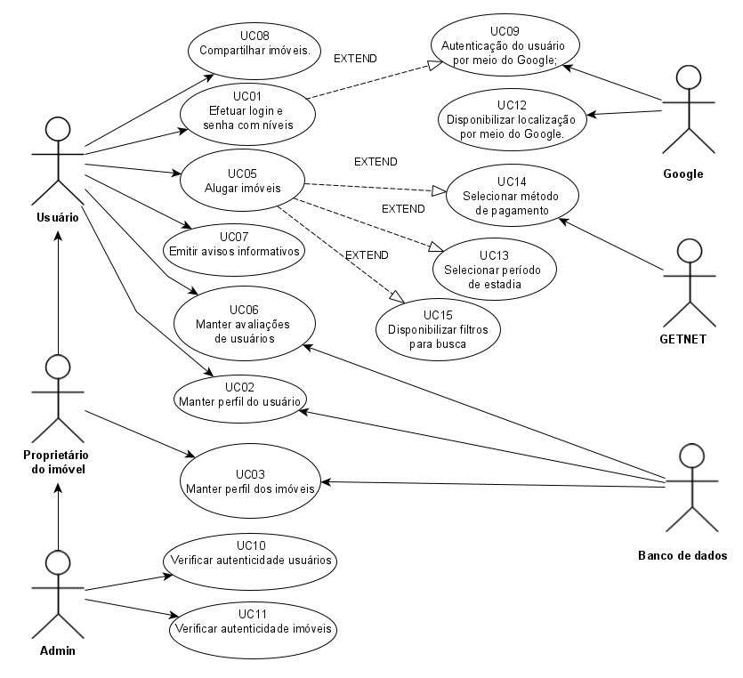
Fonte: Elaborado pelos autores

Notação de Casos de Uso
O diagrama de Casos de Uso auxilia no levantamento dos requisitos funcionais do sistema, descrevendo um conjunto de funcionalidades do sistema e suas interações com os elementos externos e entre si.

Quadro 03 – Efetuar Login e Senha
UC1- Efetuar login e senha;
REQUISITOS ATENDIDOS | RF01
DESCRIÇÃO | O usuário irá preencher campos de login e senha e ao clicar no botão de login, o sistema disponibilizará as opções de locação e divulgação.
ATORES ENVOLVIDOS | Usuário, proprietário de imóvel e admin.
PRÉ-CONDIÇÃO | O usuário deve estar na página web e ter clicado no botão realizar login e já possuir cadastro no site.
CENÁRIO PRINCIPAL | O sistema envia formulário com campos de login e senha, botões de login, entrar através do gmail e cadastrar-se, e por fim, um link para alterar a senha (“esqueci minha senha”).  Usuário digita seu e-mail e senha e clica em login;  Usuário validado;  Sistema retorna página principal.
CENÁRIO ALTERNATIVO | Usuário digita a senha ou e-mail errado;  Sistema retorna mensagem de erro “E-mail ou senha inválido.”
CENÁRIO ALTERNATIVO | O usuário esqueceu a senha;  O usuário clica no botão “esqueci minha senha”;
CENÁRIO ALTERNATIVO | O usuário esquece de digitar um campo;  O usuário clica no botão “login”;  O site envia a mensagem “Preencha este campo" em cima do campo não preenchido.
Fonte: Elaborado pelos autores

Quadro 04 – Alugar Imóveis
UC2 - Alugar Imóvel;
REQUISITOS ATENDIDOS | RF13
DESCRIÇÃO | Usuário acessa o site e busca pelo imóvel informando o local, data de entrada e data de saída; seleciona filtros detalhados, clica no imóvel desejado e visualiza todas as informações do imóvel; escolhe uma data e aluga o imóvel.
ATORES ENVOLVIDOS | Usuário
PRÉ-CONDIÇÃO | O usuário deve estar cadastrado no site
CENÁRIO PRINCIPAL | O usuário digita o local, a data de entrada e saída de onde deseja visitar e clica em buscar;  Usuário seleciona o imóvel desejado;  Visualiza os detalhes do imóvel como cômodos, mobília, ambiente, segurança, avaliações do imóvel e verifica informações do inquilino;  Verifica data de entrada e de saída e clica em alugar;  Realiza login;  Lê o contrato e termos de locação e clica em agendar;  Seleciona o método de pagamento e informa os dados necessários;  Efetua o pagamento;  O sistema valida o pagamento e envia um e-mail para o usuário.
CENÁRIO ALTERNATIVO | O usuário busca informações que não condizem com nenhum imóvel cadastrado;  Sistema retorna “Nenhum imóvel com as características encontrado”.
Fonte: Elaborado pelos autores

Diagrama de Atividades
O diagrama de atividade faz com que possamos visualizar o comportamento de ações em um dos processos (Alugar Imóveis). semelhante a um fluxograma ele mostra o fluxo entre as ações em uma atividade. A Figura 07 é um diagrama de atividade que demonstra como é realizado as requisições para a plataforma da GetNet, já a Figura 08 demonstra como é o processo de alugar um imóvel dentro do protótipo de website.
Figura 07 - Diagrama de atividades, atividade de efetuar pagamento na API GetNet
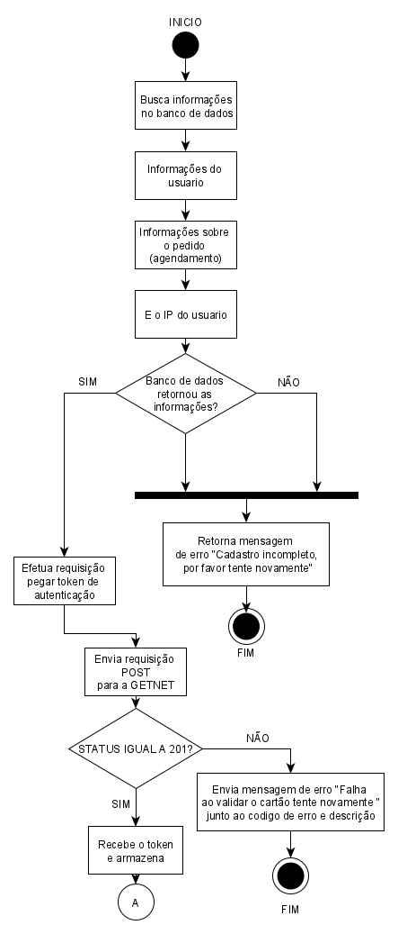
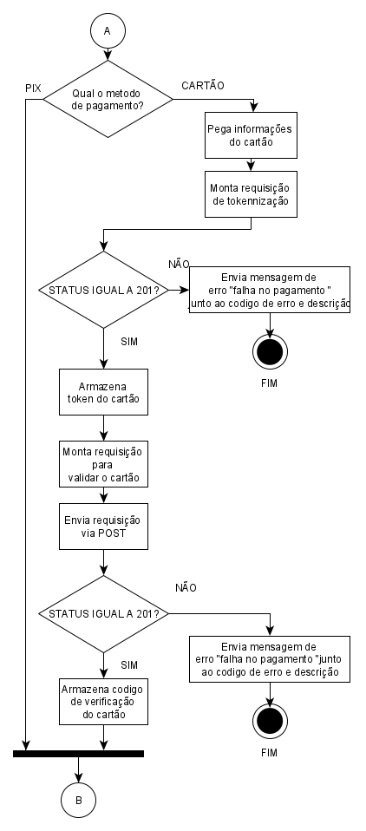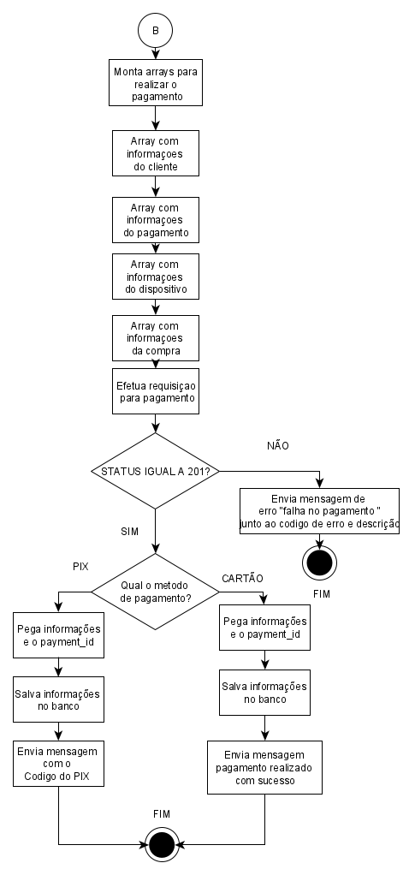
Fonte: Elaborado pelos autores.
Figura 08 - Diagrama de atividades, atividade de alugar

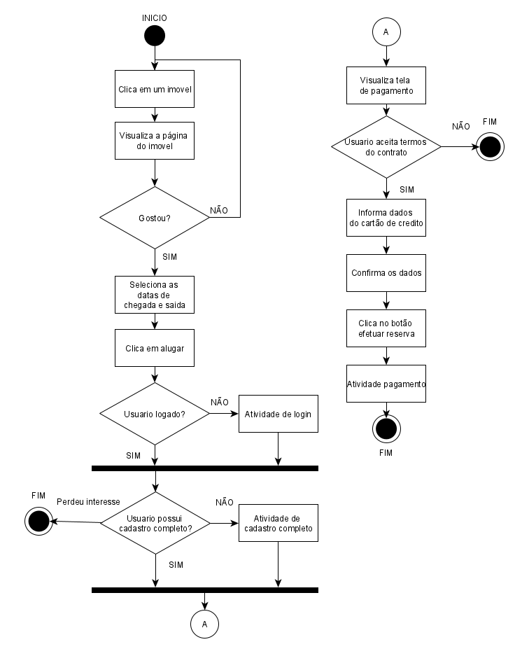
Fonte: Elaborado pelos autores.

Diagrama de Classes
Representa a estrutura entre as relações das classes que servem de modelo para descrever seus atributos e ações que cada objeto pode realizar e que deve estar presente no sistema a ser modelado. A Figura 09, apresentada abaixo, apresenta o diagrama de classes do projeto, podendo ser visualizado algumas classes.
Figura 09 – Diagrama de Classes
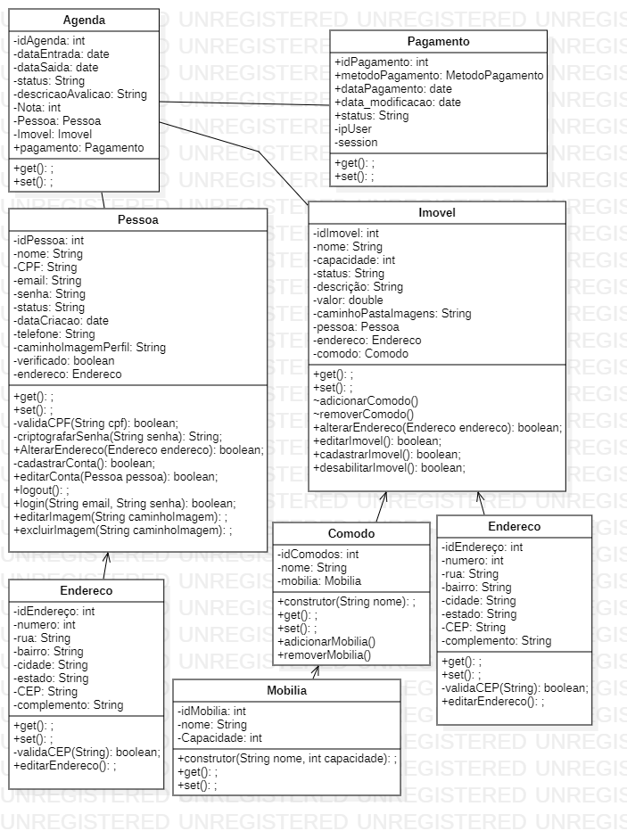
Fonte: Elaborado pelos autores.

Modelo Conceitual
Sua finalidade é capturar os requisitos de informação e regras de negócio de como o protótipo devera se comportar. Na Figura 10, representa o diagrama deste modelo, compreendendo o banco de dados de forma geral e relacional.

Figura 10 – Modelo Conceitual
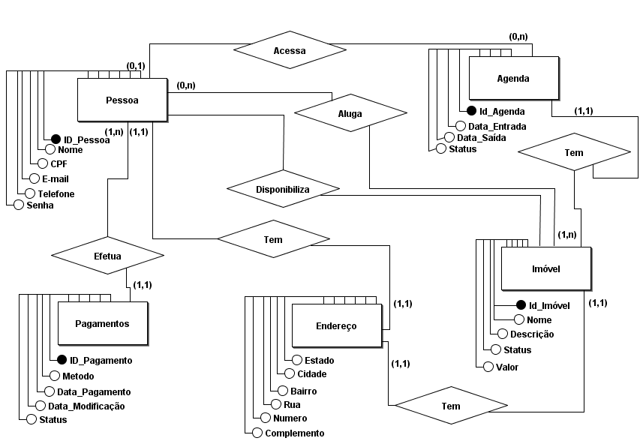
Fonte: Elaborado pelos autores

Modelo Lógico
O objetivo do modelo lógico é representar a estrutura que irá armazenar os dados dentro do nosso banco de dados e em seguida serão definidas com maior propriedade as entidades e os seus atributos. Na Figura 11 está representado algumas das entidades utilizadas.

Figura 11 – Modelo Lógico
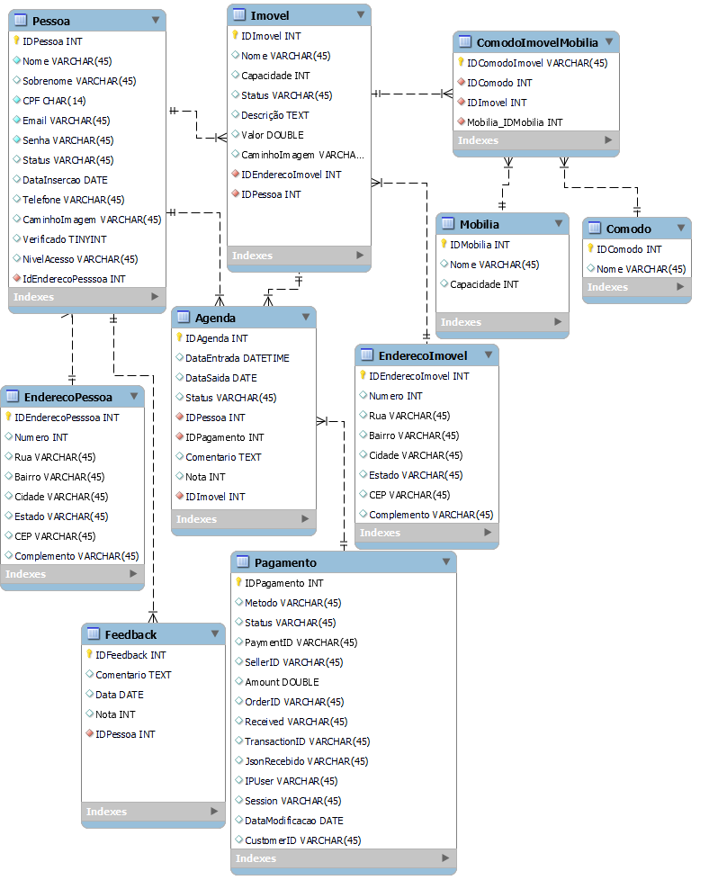
Fonte: Elaborado pelos autores

IMPLEMENTAÇÃO
Na implementação, demonstraremos as técnicas e ferramentas que utilizamos no desenvolvimento do nosso protótipo.

Técnicas e ferramentas utilizadas
Exemplificar mostrando o que foi implementado (se um software, uma interface ou sistema web, um hardware, um servidor, metodologia aplicada, etc.), descrevendo sobre os principais trechos e demonstrando e descrevendo, por exemplo, o código implementado no caso de um software, se for um hardware ou servidor, demonstrar trechos da configuração, por exemplo, consultas no banco, telas. Demonstrar os exemplos com quadros e comentar os exemplos. Sempre fazer de forma sequencial.

Criação do projeto com framework Laravel
O Laravel como dito na fundamentação é um framework PHP que disponibiliza um ambiente para o desenvolvimento, e sua instalação se dá por meio do gerenciador de dependências Composer. Na figura 12 é demonstrado como é feito o download e instalação de um ambiente básico do Laravel por meio do Composer.

Figura 12 – Download e instalação do ambiente
fonte: https://laravel.com/docs/9.x

Após a instalação do ambiente inicial do Laravel, já possível visualizar toda a arquitetura, iniciar a implementação do projeto e iniciar o servidor web, que pode ser acessado em qualquer navegador na url: localhost:8000 que disponibilizara a página padrão do ambiente, os comandos para iniciar o servidor web são demonstrados na Figura 13.

Figura 13 - Comandos para iniciar o servidor web
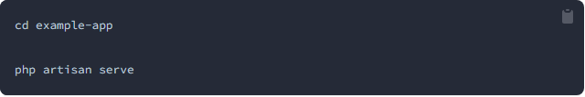
fonte: https://laravel.com/docs/9.x

Estrutura em padrão MVC
O Laravel utiliza da arquitetura do desenvolvimento MVC e sua divisão de pastas é demonstrada na Figura 14.
Figura 14 – Estrutura das pastas do framework Laravel
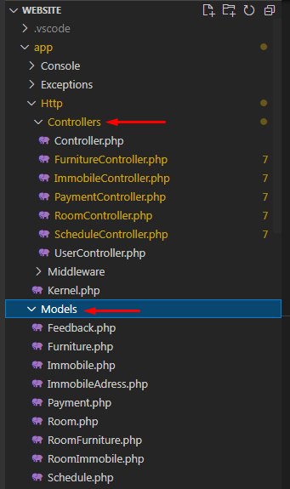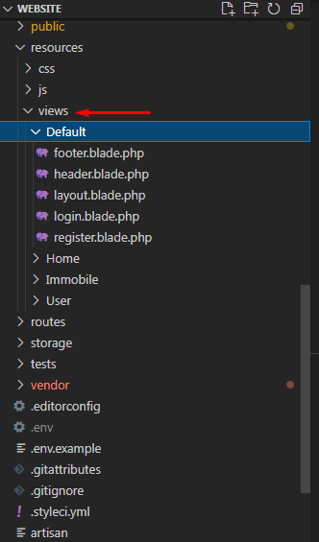
Fonte: Elaborado pelos autores
O framework além de disponibilizar a arquitetura MVC, também oferece uma divisão de pastas que auxilia na compreensão do projeto:
- Pasta public responsável por armazenar todo o CSS, JavaScript e imagens padrões do site;
- Pasta storage, responsável por armazenar todos os arquivos obtidos dos usuários, arquivos dos inputs desde imagens, pdfs ou outro arquivo;
- Pasta config, responsável por todos os arquivos de configuração do ambiente;
- Pasta database, responsável por armazenar a estrutura e semeadores do banco de dados;
- A Pasta test, responsável por armazenar todos os testes da aplicação;
- Pasta app/midware, responsável por armazenar os filtros das solicitações HTTP;

Além da estrutura o framework disponibiliza uma interface de linhas de comando chamada de Artisan que auxilia na criação de arquivos, execução do projeto e manuseio do banco de dados.

Primeiros passos com o Laravel
Após a compreensão básica da estrutura já é possível iniciar a prototipação, o primeiro passo é informar os dados de acesso (tipo de SGBD, o host do banco, porta de acesso, nome do banco, usuário de acesso e senhas) do banco de dados no arquivo.env como é demonstrada na figura 15.
Figura 15 – Dados de conexão com banco
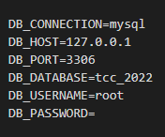
Fonte: Elaborado pelos autores.

Posteriormente a configuração dos dados acesso ao banco pode iniciar a criação das telas do site (Views) dentro da pasta “resources/view”. O Laravel utiliza o Blade como mecanismo de modelagem, os modelos do Blade são compilados em código PHP simples e armazenados em cache até serem modificados, o que significa que o Blade adiciona essencialmente zero sobrecarga a aplicação. Os arquivos de modelo Blade usam extensões.blade.php e geralmente são armazenados no diretório resources/views.

Todas as views foram repartidas em vários pedaços e por meio do mecanismo de incluir visualizações de dentro de outra visualização foi possível junta-las e assim formar uma tela completa como mostra a figura 16. O @include incluir uma nova View dentro de outra o @section cria um espaço no meio da View para que possa ser inserido múltiplas Views ou montar uma página dinâmica.

Figura 16 – Arquivo layout blade.php
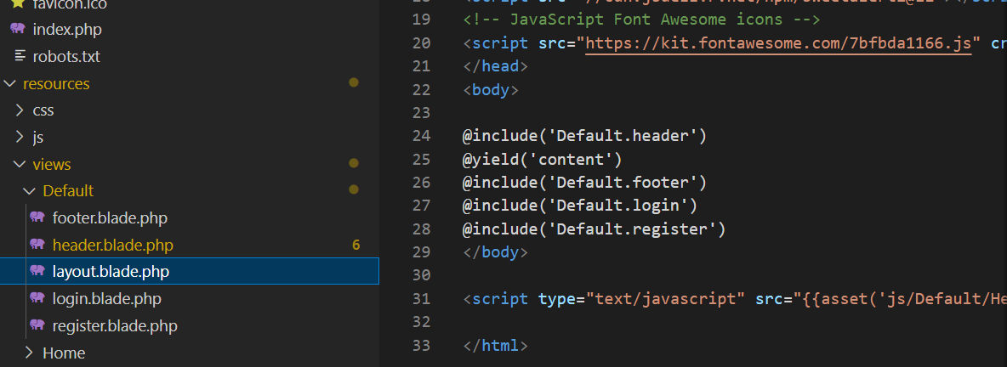
Fonte: Elaborado pelos autores.

As views desenvolvidas no blade utilizam de html, css e javacript como toda página web porem com a maior facilidade de serem repartidas em múltiplos pedaços e poder executar o PHP de maneira simples em meio ao código HTML.

Em seguida começamos a criar os Controllers que são responsáveis por fazer o meio de campo entre o model e as views. Os controles têm a função de receber as requisições das páginas e validá-las, e posteriormente buscar ou salvar informações no banco de dados por meio do model de devolver o resultado dessa operação para uma view.
O artisan pode auxiliar neste processo por meio do comando “php artisan make:controller PaymentController --resource --model=Payment”, este comando cria um controller para uma entidade e já cria juntamente osprincipais métodos que são (create, update, storage, index, delete), assim agilizando o processo de implementação.
Com os Controller criados é hora de iniciar a implantação das rotas no diretório routes acessamos o arquivo web.php e criar as primeiras rotas como mostra a figura 17.

Figura 17 - Rotas arquivo routes/web.php do Laravel
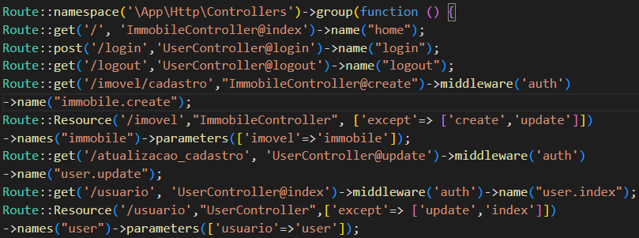
Fonte: Elaborado pelos autores.

As rotas do Laravel oferecem diversos parâmetros como:
- Name: nome que a rota vai ter para ser chamada no código por meio do método route(name)
- Middleware são responsáveis por validar algo antes que a requisição chegue ao controller.

Criação do banco de dados
O Laravel utiliza uma biblioteca PHP chamada Eloquent que auxilia no processo de criação do banco de dados. Por meio do Eloquent é possível criar toda a estrutura de tabelas do banco e criar versionamentos, na figura 19 é possível visualizar um script de criação da tabela pessoa e a figura 18 representa o resultado final visualizado no mysql workbanch.

Figura 18 – Tabela pessoa
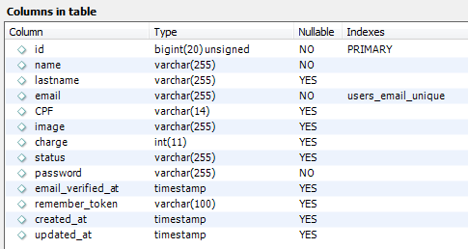
Fonte: Elaborado pelos autores.

Figura 19 – Script tabela pessoa Laravel
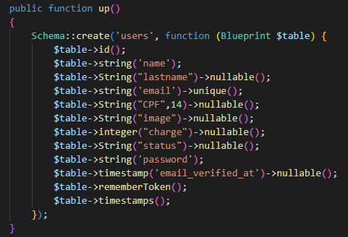
Fonte: Elaborado pelos autores.

Após a criação dos scripts das tabelas é possível utilizar o comando “php artisan migrate:Fresh”, esse comando irá remover todas as tabelas do banco de dados e recria-las, assim montando toda a estrutura do banco de dados da aplicação de maneira simples e rápida.

Implementação do login, cadastro de usuário e imóveis
Após toda a parte da estruturação das regras de negócio e desenvolvimento do nosso protótipo, iniciamos o desenvolvimento das views (telas), segue abaixo nas figuras 20,21,22,23,24 e 25 algumas das principais telas.

Figura 20 – Tela de login
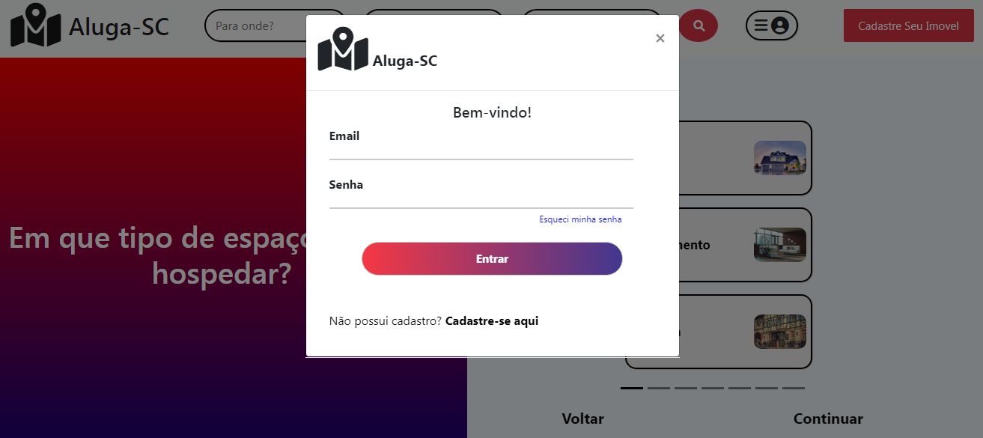
Fonte: Elaborado pelos autores.

Figura 21 – Cadastro usuário inicial
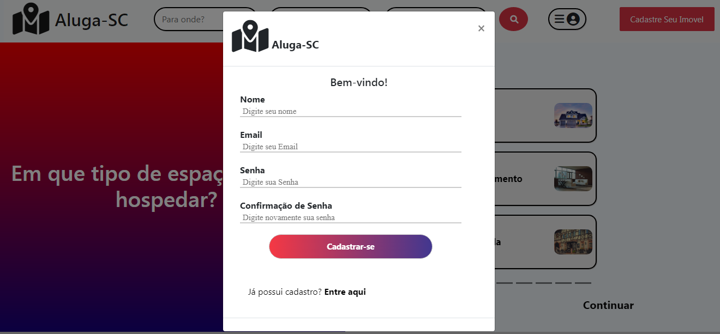
Fonte: Elaborado pelos autores.

Figura 22 – Cadastro de usuário completo
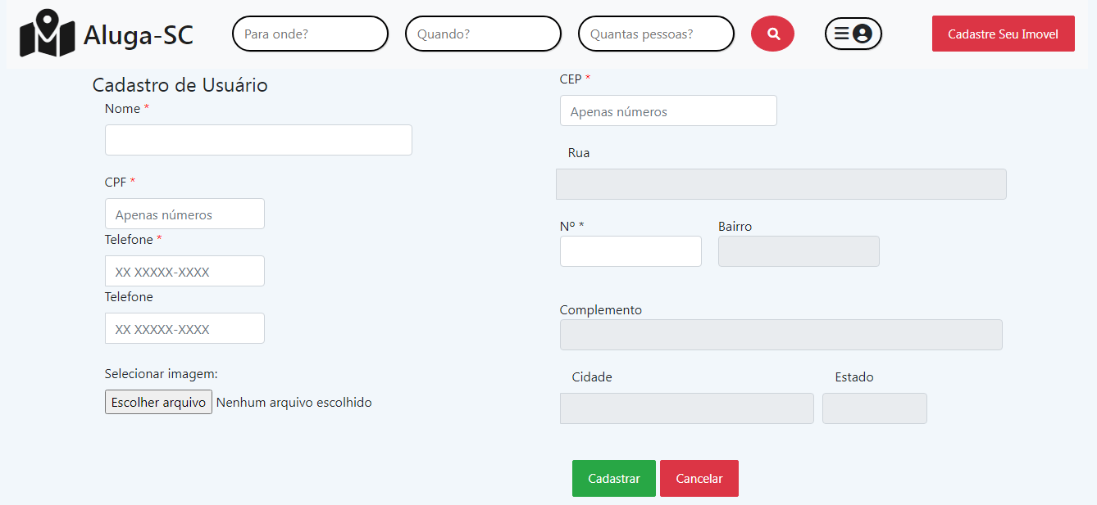
Fonte: Elaborado pelos autores.

Figura 23 – Cadastro do imóvel
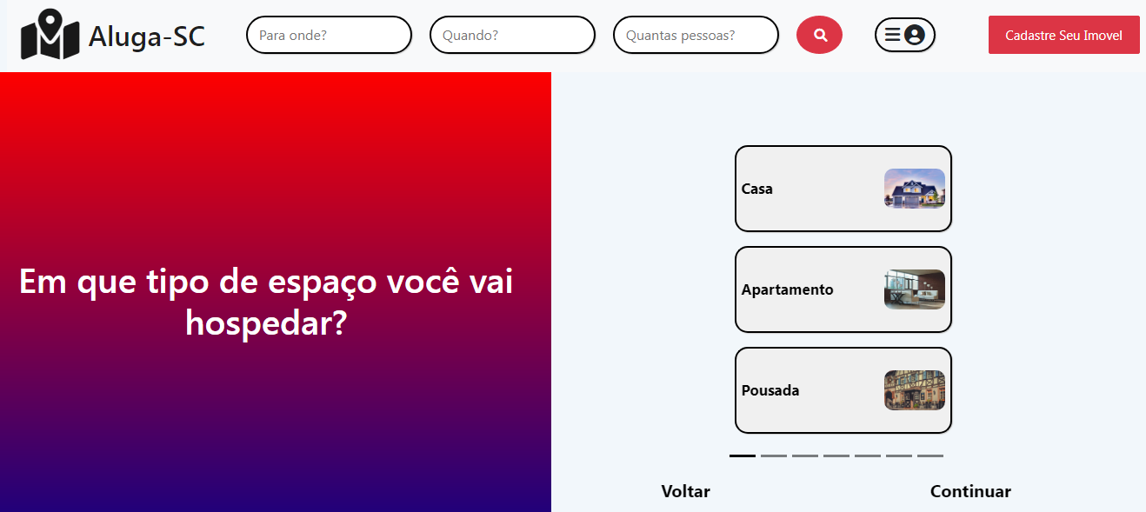
Fonte: Elaborado pelos autores.

Figura 24 – Etapa de cadastro do imóvel
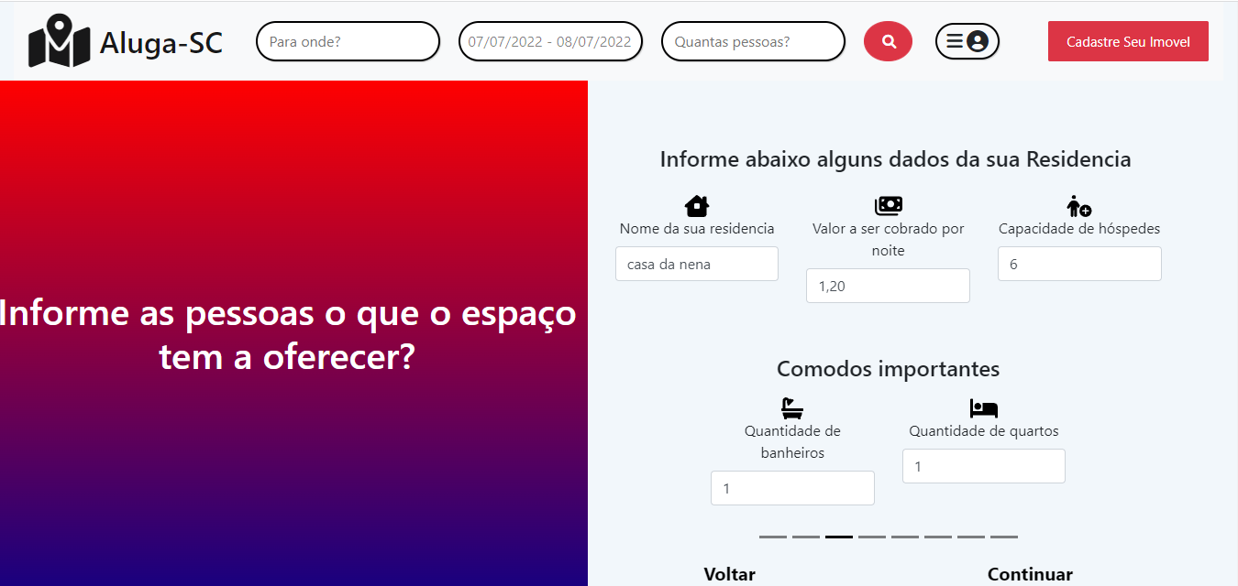

Fonte: Elaborado pelos autores.

Figura 25 – tela de visualização de um imóvel

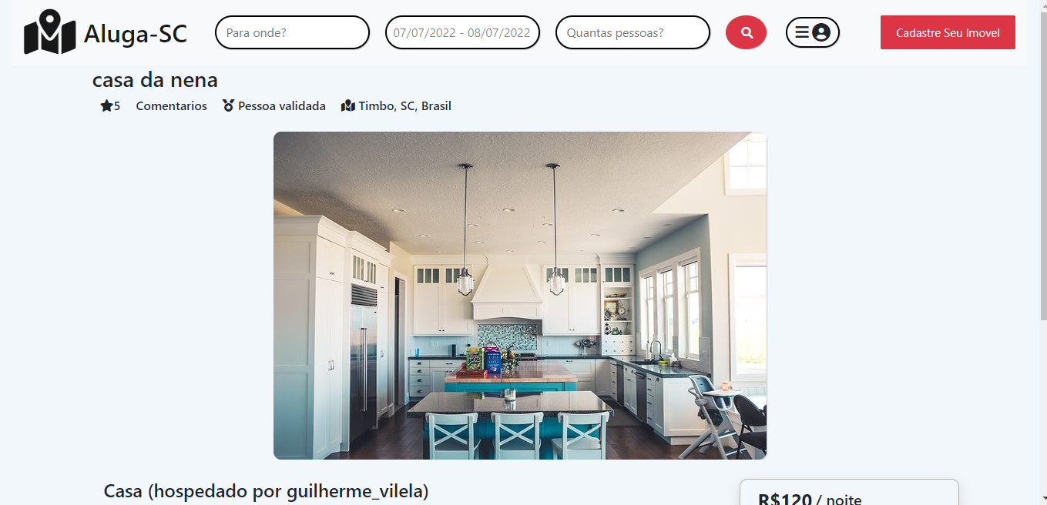
Fonte: Elaborado pelos autores.

CONCLUSÕES
O protótipo desenvolvido neste trabalho atingiu grande parte dos objetivos descritos no início até a data determinada para a entrega, com a proposta de auxiliar os locadores e os locatários, facilitando a gestão do imóvel, atendendo assim vários dos requisitos propostos, como o cadastro de pessoa física e do imóvel através de formulários específicos disponibilizados no website.
Outro requisito essencial que foi proposto e implementado foi a agenda de locação do imóvel, gerenciando datas por dia e semana encontrando-se na parte superior da página inicial, demonstrando as datas disponíveis e também as datas que o imóvel já está alugado, emitindo notificações de avisos via e-mail ao usurário sendo também outro requisito proposto e implementado.
Foram utilizadas diversas ferramentas, como o framework Laravel, com auxílio do HTML e CSS para estruturação do site, banco de dados MariaDB para armazenar as informações, API da empresa GetNet para efetuação dos pagamentos. As ferramentas utilizadas apresentaram boa performance, de forma positiva nos auxiliaram no desenvolvimento deste projeto como também para nosso próprio aprendizado.

REFERÊNCIAS

ALMEIDA, Francisco António de. Modelagem e Projeto de Banco de Dados usando o brModelo. Um aprendizado prático. Virtual Books, 2015.

CONVERSE, Tim et al. PHP: a bíblia. 2. ed. Rio de Janeiro: Campus, 2003. 830 p. (6 tiragem). Disponível em: https://books.google.com.br/books?hl=pt-BR&lr=&id=_xv1frKVlp8C&oi=fnd&pg=PR27&dq=tudo+sobre+php&ots=fzQl_QkbOI&sig=yQPI-yfkQVJ3WMbkDc087ws3_No#v=onepage&q&f=true. Acesso em: 21 maio 2022.
ELMASRI, Ramez; NAVATHE, Shamkant B.. SISTEMAS DE BANCO DE DADOS. 6. ed. São Paulo: Addison Wesley, 2011

FERREIRA, Elcio; EIS, Diego. HTML5: curso w3c escritório brasil. Curso W3C Escritório Brasil. A nova geração de aplicações web II. Disponível em: https://www.w3c.br/pub/Cursos/CursoHTML5/html5-web.pdf. Acesso em: 17 maio 2022.

GETNET (São Paulo). Conheça a nossa história. Disponível em: https://site.getnet.com.br/institucional/. Acesso em: 18 maio 2022.

GRILLO, Filipe del Nero; FORTES, Renata Pontin de Mattos. Aprendendo JavaScript: histórico de javascript. Histórico de JavaScript. 2008. Javascript para Iniciantes. Disponível em: http://www.ouka.com.br/carol/e-book/javascript-para-iniciantes/javascript-para-iniciantes.pdf. Acesso em: 26 maio 2022.

JOÃO PADILHA MOREIRA, 21., 2016, Taquara. DESBRAVANDO O GIT E O GITHUB. Taquara: Seminário de Educação, Tecnologia e Sociedade, 2016.30p.Disponível em: http://seer.faccat.br/index.php/redin/article/view/461. Acesso em: 18 maio 2022.

JOUKOVSKI, Cezar Vinicius R.. O que é Laravel? Conheça o framework de PHP mais utilizado: o que é laravel?. O que é Laravel?. 2021. Disponível em:https://www.tecmundo.com.br/software/223718-laravel-conheca-o-framework-php-utilizado.htm. Acesso em: 19 maio 2022.

KUROSE, James. F. & ROSS, Keith W. Redes de Computadores e a internet: Uma abordagem top-down, 3ª Edição, Editora Pearson, São Paulo– SP, 2006.

IGNARRA, Luiz Renato. FUNDAMENTOS DO TURISMO. 3a edição revista e ampliada CENGAGE Learning Senac Fundamentos do Turismo© Luiz Renato Ignarra, 1999. Direitos desta edição Front Cover.

MACÁRIO, Carla Geovana do N.; BALDO, Stefano Monteiro. O Modelo Relacional. Campinas: Instituto de Computação da Unicamp, 2005. 15 p. Disponível em: https://repositorio.ufc.br/bitstream/riufc/25262/1/2012_tcc_rcrab%c3%aalofilho.pdf. Acesso em: 17 maio 2022.

OKUBO, Beatriz. Você Sabe o que é CSS? Entenda Como Funciona e Para que Serve: entenda o que é css. Entenda o que é CSS. 2021. Elaborado por Beatriz Okubo. Disponível em: https://br.godaddy.com/blog/voce-sabe-o-que-e-css-entenda-como-funciona-e-para-que-serve/. Acesso em: 24 maio 2022
RABÊLO FILHO, Roberto Cabral. MODELAGEM E IMPLEMENTAÇÃO DO SOFTWARE DE DNS DINÂMICO. 2012. 36 f. TCC (Graduação) - Curso de Sistemas de Informação, Universidade Federal do Ceará, Campus de Quixadá, Quixadá, 2012. Disponível em: https://repositorio.ufc.br/bitstream/riufc/25262/1/2012_tcc_rcrab%c3%aalofilho.pdf. Acesso em: 17 maio 2022.

RED HAT (org.). O que é uma API? 2017. Disponível em: https://www.redhat.com/pt-br/topics/api/what-are-application-programming-interfaces. Acesso em: 24 maio 2022.
SANTOS, Marcelo Henrique dos. CIÊNCIA DA COMPUTAÇÃO - LINGUAGEM DE PROGRAMAÇÃO II, 2002.

TANEMBAUM, Andrew S. Redes de Computadores, 7ª Edição, Editora Campus, Rio de Janeiro – RJ, 2003.

ZHAOHUI, L; JIANING, L; Design and implementation of Dynamic Domain Name System Based on BIND. Computer Network and Multimedia Technology: International Symposium, Wuhan, p. 1 – 4, Janeiro de 2009.

ZUCHER, Vitor. O que é padrão MVC? Entenda arquitetura de softwares!: afinal, o que é mvc?. Afinal, o que é MVC?. 2020. Disponível em: https://www.lewagon.com/pt-BR/blog/o-que-e-padrao-mvc. Acesso em: 21 fev. 2022.

APÊNDICE A – Pesquisa nas redes sociais para levantamento de requisitos.
Formulário para levantamento de requisitos para um website de locação de imóveis para veraneio.
Caro internauta, esta pesquisa está sendo organizada por alunos da turma do Técnico em Desenvolvimento de Software 3 semestres Cedup Timbó. O objetivo desta pesquisa é validar e conseguir feedback referente a ideia de um protótipo de website para casas de veraneio, isto é, um site aonde pessoas vão poder alugar e anunciar residências para o turismo.
Para realizar tal pesquisa, preciso da sua colaboração. Por favor, preencha o questionário anexo. Saiba que não há respostas certas ou erradas.
Desde já agradeço sua especial atenção e colaboração.
Cordialmente,
Adriele Adam, Guilherme Vilela e Marciel Trentini
Alunos do Técnico em Desenvolvimento de Software 3° Semestre.

*Obrigatório
1. Você disponibiliza imóveis para locação? *
Marcar apenas uma opção.
Sim Pular para a pergunta 65
Não Pular para a pergunta 57
Formulário para levantamento de requisitos para um website de locação de imóveis para veraneio.
2.
Marcar apenas uma opção.
Opção 1
- Você disponibiliza imóveis para locação? *
Marcar apenas uma opção
Sim
Não
Formulário para levantamento de requisitos para um website de locação de imóveis para veraneio.
- Você disponibiliza imóveis para locação? *
Marcar apenas uma opção
Sim
Não
Pesquisa direcionada para quem aluga imóveis para turismo e lazer
- Como você pesquisa imóveis para alugar em suas viagens?
Marcar apenas uma opção
Redes sociais
App de locação
Imobiliárias Indicação de amigos Outro:

- Como você efetua a sua reserva?
Marcar apenas uma opção
Entro em contato com o locador e agendamos um dia
Utilizo um app de agendamento
Outro:

- Qual método de pagamento você utiliza para pagar a estadia?
Marcar apenas uma opção
Pagamento em dinheiro
Cartão de credito
PIX Boleto Outro:

- Qual método de pagamento você gostaria de utilizar para pagar a estadia?
Marcar apenas uma opção
Pagamento em dinheiro
Cartão de credito
PIX Boleto Outro
- Para escolher o imóvel de estadia o que você leva em consideração?
Marque todas que se aplicam.
Os cômodos do imóvel
O ambiente externo
Lugares próximos (baladas e restaurantes)
Regras da casa
Avaliação de outros usuários
Valor
Todas as opções acima
Outro:

- Você tem medo de perder sua reserva por desorganização do locador?
Marcar apenas uma opção
Sim
Não
Outro:

- Você já deixou de alugar um imóvel por causa da falta de atenção por parte do locador na hora de repassar as informações do imóvel?
Marcar apenas uma opção
Sim
Não
Outro:
- Você utiliza um site para realizar suas reservas? se sim deixe o nome do site na resposta.
Pesquisa para quem disponibiliza imóveis para locação
- Você tem facilidade para encontrar inquilinos?
Marcar apenas uma opção
Sim
Não
- Como você divulga seu imóvel?
Marcar apenas uma opção
Redes sociais
App de locação
Imobiliárias Outro:

- Quais pontos você destaca no anúncio do seu imóvel?
Marque todas que se aplicam.
Cômodos da casa com imagens
Área externa e ambiente
Regras da casa
Lugares próximos (Restaurantes ou baladas)
Todas acima Outro:

- Você tem alguma imobiliária ou app divulgando sua residência? Se sim qual o percentual cobrado por ela?
Marcar apenas uma opção
de 1% até 3% do valor do aluguel de 3% até 5% do valor do aluguel de 5% até 8% do valor do aluguel de 8% até 10% do valor do aluguel
Não utilizo
Outro:

- Como você faz o controle das reservas?
Marcar apenas uma opção.
Utiliza uma agenda física
Utiliza um software
Mantem informações apenas mentalmente Outro:

- Como você efetua a cobrança do aluguel?
- Marcar apenas uma opção.
Antes de efetuar a locação 100% do valor
Antes de efetuar a locação 50% antecipado o restante em uma data determinada Outro:

- Você já deixou de alugar seu imóvel por medo de um calote?
Marcar apenas uma opção
Sim
Não
- Você aceita pagamentos parcelados no cartão?
Marcar apenas uma opção
Sim
Não
- Como você efetua a limpeza do imóvel?
Marcar apenas uma opção
Eu mesmo limpo
Tenho uma equipe terceirizada para isso
Eu mesmo limpo, mas gostaria de uma equipe terceirizada Outro:

Pesquisa direcionada para quem aluga imóveis para turismo e lazer
- Como você pesquisa imóveis para alugar em suas viagens?
Marcar apenas uma opção
Redes sociais
App de locação
Imobiliárias Indicação de amigos Outro:

- Como você efetua a sua reserva?
Marcar apenas uma opção
Entro em contato com o locador e agendamos um dia
Utilizo um app de agendamento
Outro:

- Qual método de pagamento você utiliza para pagar a estadia?
Marcar apenas uma opção
Pagamento em dinheiro
Cartão de credito
PIX Boleto Outro:

- Qual método de pagamento você gostaria de utilizar para pagar a estadia?
Marcar apenas uma opção
Pagamento em dinheiro
Cartão de credito
PIX Boleto Outro:

- Para escolher o imóvel de estadia o que você leva em consideração?
Marque todas que se aplicam.
Os cômodos do imóvel
O ambiente externo
Lugares próximos (baladas e restaurantes)
Regras da casa
Avaliação de outros usuários
Valor
Todas as opções acima
Outro:

- Você tem medo de perder sua reserva por desorganização do locador?
Marcar apenas uma opção
Sim
Não
Outro:

- Você já deixou de alugar um imóvel por causa da falta de atenção por parte do locador na hora de repassar as informações do imóvel?
Marcar apenas uma opção
Sim
Não
Outro:
- Você utiliza um site para realizar suas reservas? se sim deixe o nome do site na resposta.
Pesquisa para quem disponibiliza imóveis para locação
- Você tem facilidade para encontrar inquilinos?
Marcar apenas uma opção
Sim
Não
- Como você divulga seu imóvel?
Marcar apenas uma opção
Redes sociais
App de locação
Imobiliárias Outro:
- Quais pontos você destaca no anúncio do seu imóvel?
Marque todas que se aplicam.
Cômodos da casa com imagens
Área externa e ambiente
Regras da casa
Lugares próximos (Restaurantes ou baladas)
Todas acima Outro:
- Você tem alguma imobiliária ou app divulgando sua residência? Se sim qual o percentual cobrado por ela?
Marcar apenas uma opção
de 1% até 3% do valor do aluguel de 3% até 5% do valor do aluguel de 5% até 8% do valor do aluguel de 8% até 10% do valor do aluguel
Não utilizo
Outro:

- Como você faz o controle das reservas?
Marcar apenas uma opção
Utiliza uma agenda física
Utiliza um software
Mantem informações apenas mentalmente Outro:

- Como você efetua a cobrança do aluguel?
Marcar apenas uma opção
Antes de efetuar a locação 100% do valor
Antes de efetuar a locação 50% antecipado o restante em uma data determinada Outro:

- Você já deixou de alugar seu imóvel por medo de um calote?
Marcar apenas uma opção
Sim
Não
- Você aceita pagamentos parcelados no cartão?
Marcar apenas uma opção
Sim
Não
- Como você efetua a limpeza do imóvel?
Marcar apenas uma opção
Eu mesmo limpo
Tenho uma equipe terceirizada para isso
Eu mesmo limpo, mas gostaria de uma equipe terceirizada Outro:

Formulário para levantamento de requisitos para um website de locação de imóveis para veraneio.
- Você disponibiliza imóveis para locação? *
Marcar apenas uma opção
Sim
Não
Pesquisa direcionada para quem aluga imóveis para turismo e lazer
- Como você pesquisa imóveis para alugar em suas viagens?
Marcar apenas uma opção
Redes sociais
App de locação
Imobiliárias Indicação de amigos
Outro:

- Como você efetua a sua reserva?
Marcar apenas uma opção
Entro em contato com o locador e agendamos um dia
Utilizo um app de agendamento Outro:

- Qual método de pagamento você utiliza para pagar a estadia?
Marcar apenas uma opção.
Pagamento em dinheiro
Cartão de credito
PIX Boleto Outro:

- Qual método de pagamento você gostaria de utilizar para pagar a estadia?
Marcar apenas uma opção
Pagamento em dinheiro
Cartão de credito
PIX Boleto Outro:

- Para escolher o imóvel de estadia o que você leva em consideração?
Marque todas que se aplicam.
Os cômodos do imóvel
  - ambiente externo
Lugares próximos (baladas e restaurantes)
Regras da casa
Avaliação de outros usuários
Valor
Todas as opções acima Outro:

- Você tem medo de perder sua reserva por desorganização do locador?
Marcar apenas uma opção.
Sim
Não
Outro:

- Você já deixou de alugar um imóvel por causa da falta de atenção por parte do locador na hora de repassar as informações do imóvel?
Marcar apenas uma opção
Sim
Não
Outro:

- Você utiliza um site para realizar suas reservas? se sim deixe o nome do site na resposta.

Pesquisa para quem disponibiliza imóveis para locação
- Você tem facilidade para encontrar inquilinos?
Marcar apenas uma opção
Sim
Não
- Como você divulga seu imóvel?
Marcar apenas uma opção
Redes sociais
App de locação
Imobiliárias Outro:

- Quais pontos você destaca no anúncio do seu imóvel?
Marque todas que se aplicam.
Cômodos da casa com imagens
Área externa e ambiente
Regras da casa
Lugares próximos (Restaurantes ou baladas)
Todas acima
Outro:

- Você tem alguma imobiliária ou app divulgando sua residência? Se sim qual o percentual cobrado por ela?
Marcar apenas uma opção
de 1% até 3% do valor do aluguel de 3% até 5% do valor do aluguel de 5% até 8% do valor do aluguel de 8% até 10% do valor do aluguel
Não utilizo Outro:

- Como você faz o controle das reservas?
Marcar apenas uma opção
Utiliza uma agenda física
Utiliza um software
Mantem informações apenas mentalmente Outro:

- Como você efetua a cobrança do aluguel?
Marcar apenas uma opção
Antes de efetuar a locação 100% do valor
Antes de efetuar a locação 50% antecipado o restante em uma data determinada Outro:
- Você já deixou de alugar seu imóvel por medo de um calote?
Sim
Não
- Você aceita pagamentos parcelados no cartão?
Marcar apenas uma opção
Sim
Não
- Como você efetua a limpeza do imóvel?
Marcar apenas uma opção
Eu mesmo limpo
Tenho uma equipe terceirizada para isso
Eu mesmo limpo, mas gostaria de uma equipe terceirizada Outro:

- Como você pesquisa imóveis para alugar em suas viagens?
Marcar apenas uma opção
Redes sociais
App de locação
Imobiliárias Indicação de amigos Outro:
- Como você efetua a sua reserva?
Marcar apenas uma opção
Entro em contato com o locador e agendamos um dia
Utilizo um app de agendamento
Outro:

- Qual método de pagamento você utiliza para pagar a estadia?
Marcar apenas uma opção
Pagamento em dinheiro
Cartão de credito
PIX Boleto Outro:

- Qual método de pagamento você gostaria de utilizar para pagar a estadia?
Marcar apenas uma opção
Pagamento em dinheiro
Cartão de credito
PIX Boleto Outro:

- Para escolher o imóvel de estadia o que você leva em consideração?
Marque todas que se aplicam.
Os cômodos do imóvel
  - ambiente externo
Lugares próximos (baladas e restaurantes)
Regras da casa
Avaliação de outros usuários
Valor
Todas as opções acima
Outro:

- Você tem medo de perder sua reserva por desorganização do locador?
Marcar apenas uma opção
Sim
Não
Outro:

- Você já deixou de alugar um imóvel por causa da falta de atenção por parte do locador na hora de repassar as informações do imóvel?
Marcar apenas uma opção
Sim
Não
Outro:

- Você utiliza um site para realizar suas reservas? se sim deixe o nome do site na resposta.

Pesquisa para quem disponibiliza imóveis para locação
- Você tem facilidade para encontrar inquilinos?
Sim
Não
- Como você divulga seu imóvel?
Marcar apenas uma opção
Redes sociais
App de locação
Imobiliárias Outro:

- Quais pontos você destaca no anúncio do seu imóvel?
Marque todas que se aplicam.
Cômodos da casa com imagens
Área externa e ambiente
Regras da casa
Lugares próximos (Restaurantes ou baladas)
Todas acima Outro:

- Você tem alguma imobiliária ou app divulgando sua residência? Se sim qual o percentual cobrado por ela?
Marcar apenas uma opção
de 1% até 3% do valor do aluguel de 3% até 5% do valor do aluguel de 5% até 8% do valor do aluguel de 8% até 10% do valor do aluguel
Não utilizo
Outro:

- Como você faz o controle das reservas?
Marcar apenas uma opção
Utiliza uma agenda física
Utiliza um software
Mantem informações apenas mentalmente Outro:

- Como você efetua a cobrança do aluguel?
- Marcar apenas uma opção
Antes de efetuar a locação 100% do valor
Antes de efetuar a locação 50% antecipado o restante em uma data determinada Outro:

- Você já deixou de alugar seu imóvel por medo de um calote?
Marcar apenas uma opção
Sim
Não
- Você aceita pagamentos parcelados no cartão?
Marcar apenas uma opção
Sim
Não
- Como você efetua a limpeza do imóvel?
Marcar apenas uma opção
Eu mesmo limpo
Tenho uma equipe terceirizada para isso

